Рекомендуемые пищевые продукты (с учетом индивидуальной непереносимости):
- Мясо говяжье нежирное, отварное.
- Супы: крупяные, овощные на вторичном говяжьем бульоне, вегетарианские.
- Масло сливочное, оливковое, подсолнечное.
- Картофель отварной.
- Каши: гречневая, геркулесовая, рисовая.
- Молочнокислые продукты – однодневные (творог, кефир, простокваша).
- Огурцы свежие, петрушка, укроп.
- Яблоки печеные.
- Чай.
- Сахар.
- Компоты из яблок, сливы, смородины, вишни, сухофруктов.
- Белый несдобный хлеб.
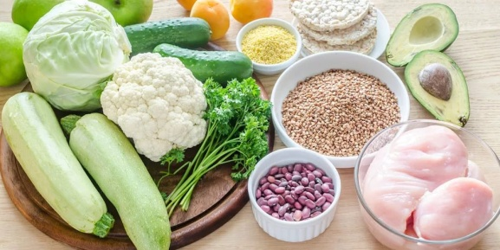
«Будешь правильно питаться – со здоровьем будешь знаться!»

Выполнила старшая медсестра Оленева М.Н. Рецензент зав. отделением Анцыгина О.Л.
Отделение круглосуточного стационара ГБУ РМЭ «Республиканский кожно – венерологический диспансер» г. Йошкар – Ола ул. Пролетарская, 60. Телефон: 42-02-33.
Отделение круглосуточного стационара

Гипоаллергенная диета.
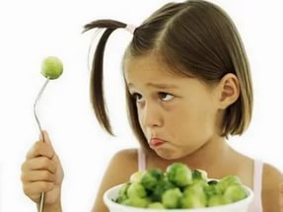
Аллергия - это повышенная или извращенная чувствительность организма к какому-либо аллергену - веществу. Индивидуальными аллергенами для разных больных могут быть любые вещества, совершенно безобидные для здорового человека. Например, это могут быть нормальные составляющие пищи (цитрусовых, рыбы и др.), различные вещества, являющиеся обычными факторами внешней среды (пыль, пыльца деревьев, шерсть животных, грибы), лекарственные препараты. Аллергены только запускают процесс, основанием для которого является измененное состояние самого организма больного.

Аллергические реакции многообразны по проявлениям и тяжести течения; они способны развиваться в разных направлениях и вовлекать различные органы и ткани организма, т. е. следует помнить, что у каждого человека свой организм, свои индивидуальные наборы (сочетания) иммунных нарушений и своя индивидуальная аллергия.

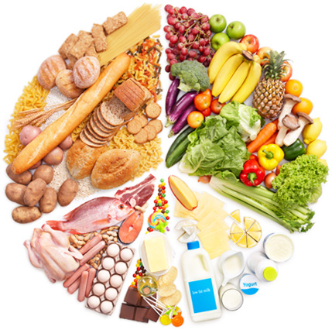

Продукты, которые следует ограничивать или полностью исключать из питания больных аллергией:
- Птица (гусь, утка, индейка, курица) и изделия из нее.
- Рыба (свежая и соленая рыба, рыбные бульоны, консервы из рыбы, икра) и прочие рыбные продукты.
- Сдобное тесто.
- Шоколад и шоколадные изделия.
- Кофе, мед.
- Молоко свежее.
- Овощи (хрен, редис, редька, томаты, баклажаны).
- Цитрусовые (апельсины, лимоны, мандарины, грейпфруты, лайм).
- Клубника, земляника, дыня, ананас.
- Орехи (фундук, миндаль, арахис).
- Копченые изделия.
- Уксус, горчица, майонез и прочие специи.
- Грибы.
- Яйца.
- Алкогольные напитки.

